Adı: | ……………………… ORTAOKULU  2022 – 2023 EĞİTİM ÖĞRETİM YILI FEN BİLİMLERİ  6-B SINIFI I. DÖNEM I. SINAV SORULARI | Not
Soyadı:
Sınıf: No:

- Aşağıdaki sözcükleri, aşağıdaki cümlelerde yer alan boşluklara uygun gelecek şekilde yazarak cümleyi tamamlayınız? (2x6=12p)
Neptün
Gök taşı
Jüpiter
Merkür
Yıldız
Mars

- Güneş, ısı ve ışık yayan bir ………………..…………olarak adlandırılır.
- Güneşe en yakın gezegen ………………………..en uzak gezegen ………………………dür.
- …………………….…. kızıl gezegen olarak bilinir.
- ……………………………. gezegenlerin en büyüğü olduğu için “Dev Gezegen” olarak da bilinir.
- Atmosferden geçerken yanarak tükenmeyip yeryüzüne kaya olarak düşen meteor parçalarına ………………..…….denir.

- Aşağıdaki ifadelerin altına cümle doğruysa “DOĞRU”, yanlış ise “YANLIŞ” yazınız. (6x3=18p)

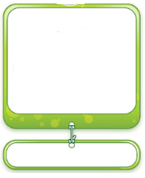
Kalın bağırsak, isteğimizle çalışan kaslardan oluşmuştur.
Neptün, Güneş sistemindeki en küçük gezegendir.
Kemiklerin gelişimi için balık ,süt ve yoğurt tüketilmelidir.

Kol ve bacaklarımızda çizgili kas bulunur.
Dünyanın tek doğal uydusu Ay’dır.
Kemiklerimiz cansız yapılarımızdır.

- Yandaki sindirim sistemi modelinde numaralandırılarak gösterilen yapı ve organların adını numara sırasına göre yazınız.(1x10=10p)

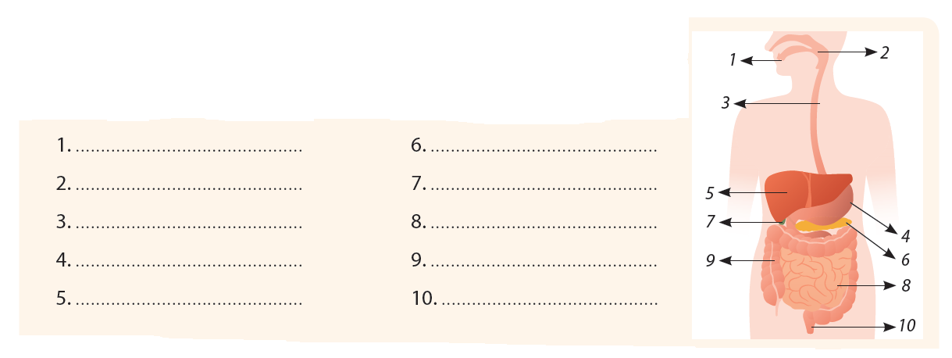

- Kas çeşitlerinin çalışma şekli, vücuttaki yeri ve yapısıyla ilgili aşağıda verilen tabloyu “X” işaretini kullanarak doldurunuz.(1x12=12p)
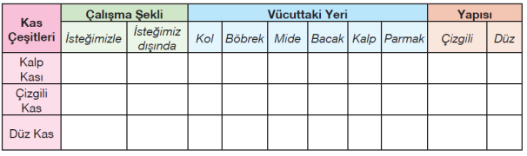

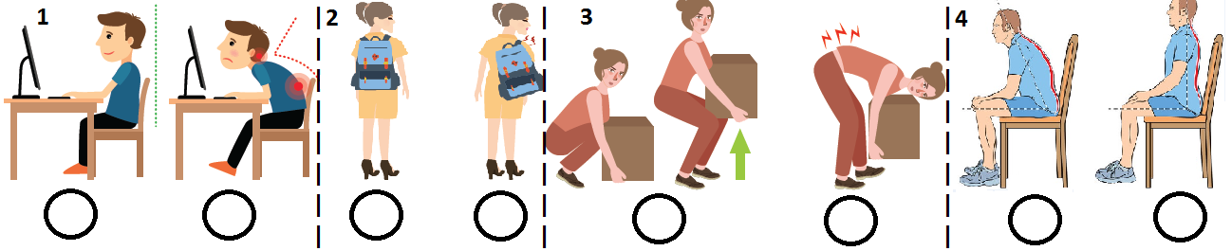
- Aşağıdaki şekilde duruş bozuklukları ile ilgili 4 adet görsel verilmiştir. Verilen bu görsellerden hangi duruş şeklinin doğru olduğunu (✔) belirtiniz.(2x4=8p)

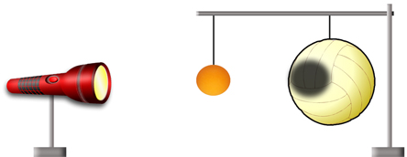
- Öğretmen fener, pinpon topu ve voleybol topu ile şekildeki düzeneği hazırlayıp, fenerin lambasını yakıyor.

Öğretmen bu etkinlik ile aşağıdakilerden hangisini öğretmek istemiştir?
A)Ay tutulması B)Güneş tutulması
C)Ay’ın evreleri D)Mevsimlerin oluşumu

- İskelet sisteminin görevleri ile ilgili aşağıdakilerden hangisi yanlıştır?
A) Vücudun dik durmasını sağlamak
B) Vücuda genel şeklini vermek
C) Vücut ısısını korumak
D) Bazı iç organları korumak

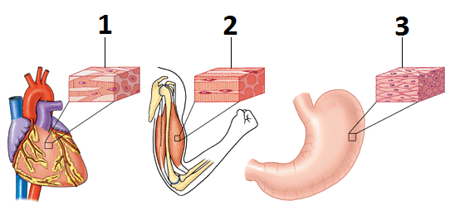
- Aşağıdaki şekilde numaralandırılmış kas çeşitleri hangi şıkta doğru bir şekilde verilmiştir?

1 2 3
_______________________________________
A) Düz Kas Çizgili Kas Kalp Kası
B) Kalp Kası Düz Kas Çizgili Kas
C) Çizgili Kas Düz Kas Kalp Kası
D) Kalp Kası Çizgili Kas Düz Kas

9) Kol ve bacaklarımızda bulunan eklem çeşidi aşağıdakilerden hangisidir?
A) Oynar eklem B) Oynamaz eklem
C) Yarı oynar eklem D) Uzun eklem

10) Güneş sistemindeki gezegenlerden bazılarının özellikleri şöyledir:
K : Güneşe en yakın ikinci gezegendir.
L : Güneş sisteminin en büyük gezegenidir.
M : Halkasıyla en dikkat çekici gezegendir.

Buna göre K, L ve M ile gösterilen gezegenler
aşağıdakilerden hangisinde verilmiştir?

K L M
A) Merkür Venüs Mars
B) Venüs Satürn Jüpiter
C) Dünya Merkür Neptün
D) Venüs Jüpiter Satürn

11) Vücudumuzdaki en uzun kemik hangisidir?
A ) Kafatası kemiği B ) Kol kemiği
C ) Göğüs kemiği D ) Uyluk kemiği

12) İç ve Dış Gezegenleri yazınız. (8 Puan)

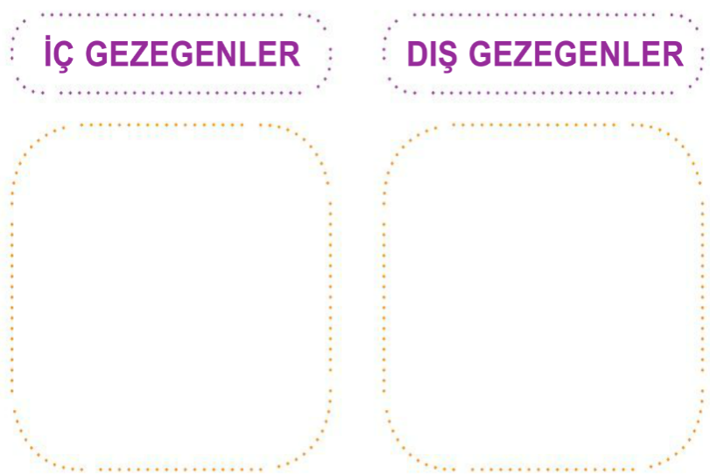

13) Dünya’nın ikizi olarak bilinen gezegen aşağıdakilerden hangisidir? (2 Puan)
A) Mars
B ) Venüs
C ) Neptün
D ) Merkür

………………..
BAŞARILAR…….

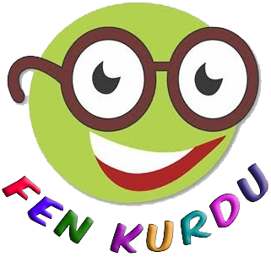
Daha fazla yazılı sorusu ve evraka https://www.facebook.com/groups/fenkurdu
öğretmen grubumuzdan ulaşabilirsiniz.

